日本地理＜地形図②＞
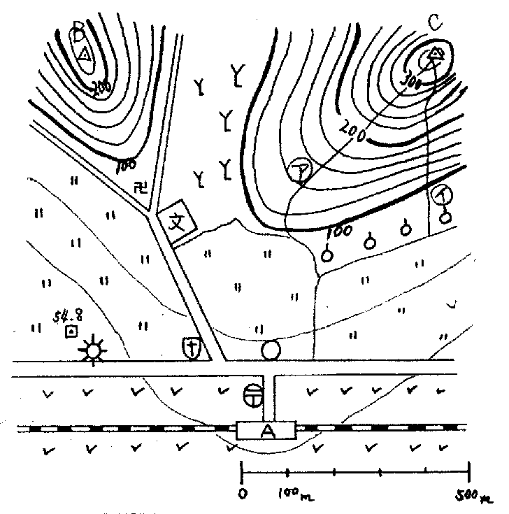
○練習問題
- A駅の北側正面には何が
あるか？

- Ｂ山から見るとA駅はどの
方位にあたるか？

- C山の南側の畑には何が
植えられているか？

- C山に登るア・イの二つ
の道のどちらが傾斜が急
か？

- B山の山頂の高さはおよそ
何ｍか？

- 役場と工場の距離はおよそ何ｍあるか？

＜地形図②＞
- 地図には縮尺がある
- 縮尺とは実際の距離を地図上で縮めたもの。
- この縮尺が実際の距離をどれくらい縮めたか、その縮めた率を示すのが縮尺率
- 例：五万分の一 例： １：５００００
- 縮尺率がかわると地図の等高線の示し方が変わる。
＜５万分の１＞ ＜２万五千分の１＞

- 練習問題
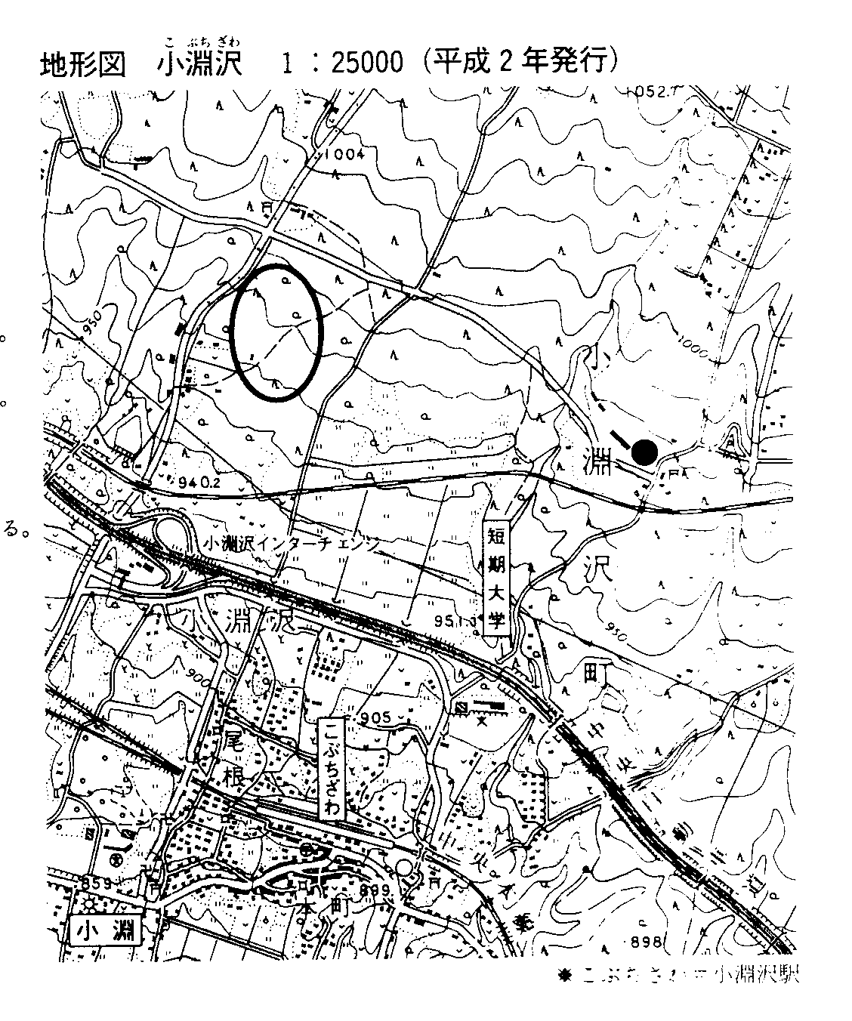
小淵沢駅前の郵便局を出発し町役場の，前を通り，中央本線の陸橋を渡ります。そして，中央自動車道をくぐり，短期大学の前を通り，●で休憩します。そこから、北西の方向にある神社を目指します。
(ア)つぎの(1)～(4)の文の〔 〕の中の①～④から正しいものを、それぞれ一つ選び番号で答えなさい。
- 町役場から短期大学までの間に見られるものは
〔①城跡 ②学校 ③病院 ④警察署〕である。
- 短期大学から見て、小淵沢駅の方向は
- 北東 ②北西 ③南東 ④南西〕である。
- 小淵にある工場とめざす神社の標高差は、約
- 130ｍ ②160ｍ ③190ｍ ④220ｍ〕である。
- 計画のコースは地形図上では約12cmである。実際の距離は、約
- 1200ｍ ②2400ｍ ③3000ｍ ④6000ｍ〕である。

- 地形図の
の中の土地利用にあてはまるものを、下の①～④から１つ選び番号で答えなさい。
- 桑畑や果樹園が多い。
- 畑や荒地が多い。
- 水田や茶畑が多い。
- 針葉樹林や広葉樹林が多い。

練習問題②
- 国民宿舎から見て、開聞駅はどの方位にあるか。下から１つ番号で選びなさい。
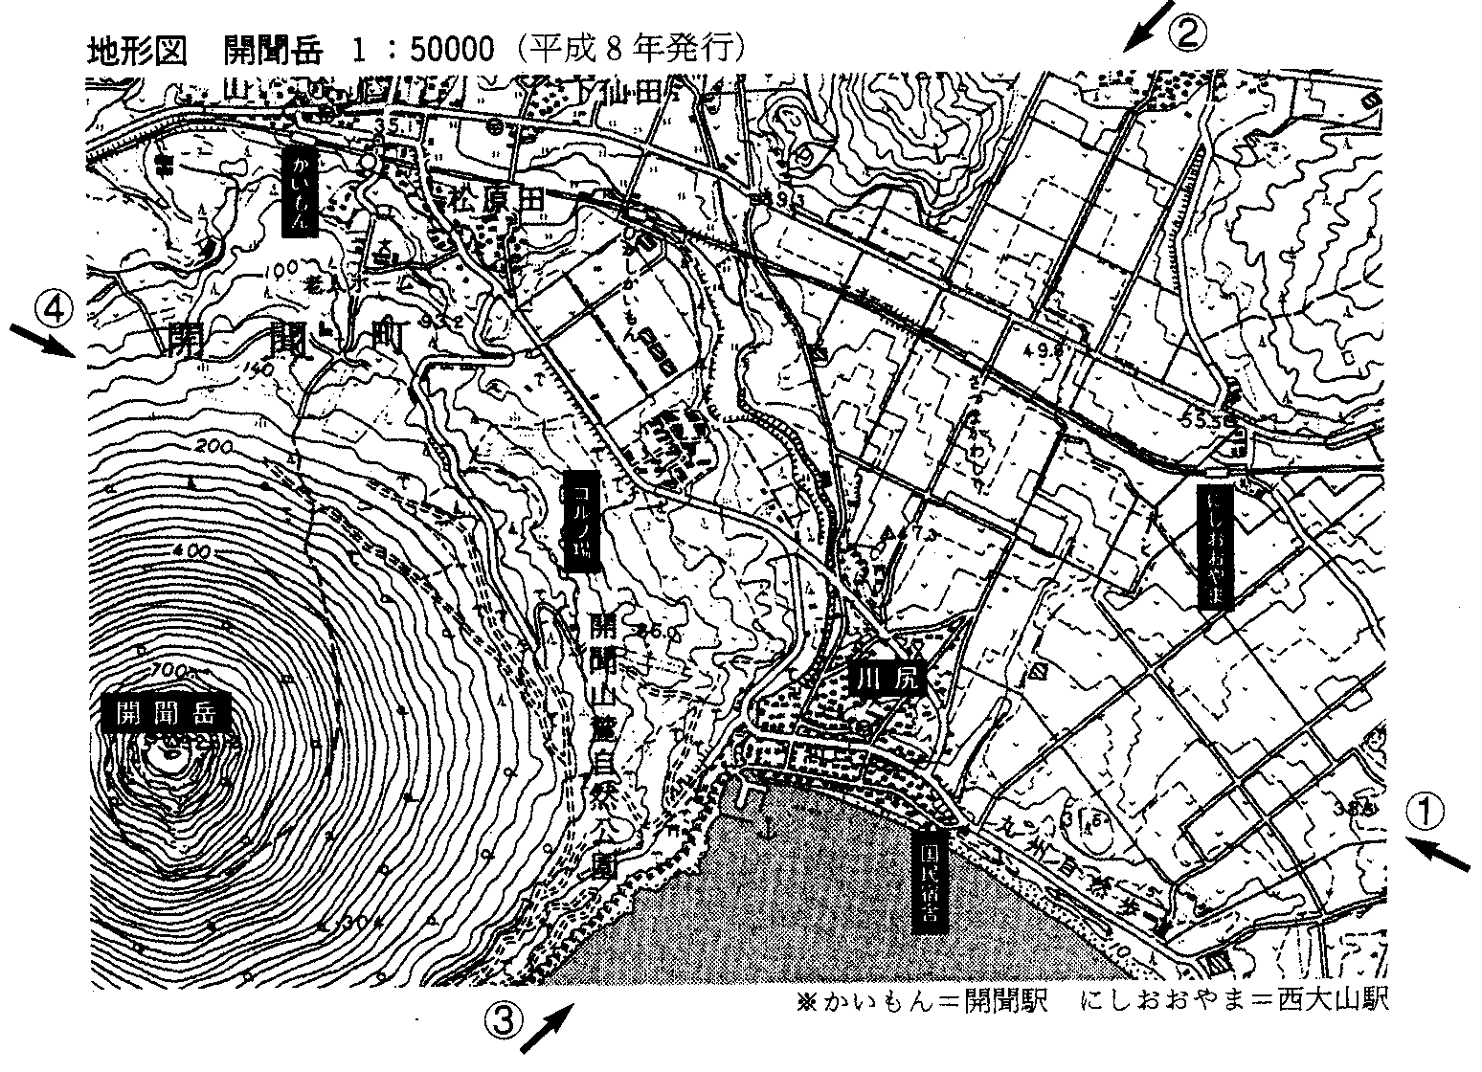
〔①北西 ②北東 ③南東 ④南西〕
- 開聞駅から西大山駅までの地図上の長さは９cmあります。実際の距離を下から１つ番号で選びなさい。
- 450ｍ ②900ｍ ③2250ｍ ④4500ｍ〕
- この地形図から読み取れるものを、下の①～④から１つ選びなさい。
- この地域は水田が多く、稲作が中心といえる。
- 開聞岳の山ろくには、広葉樹林が多く見られる。
- 標高140～200ｍにゴルフ場の施設が見られる。
- 川尻の町には、郵便局や交番は見られない。
- この地形図と同じ範囲を１万分の１の縮尺であらわすにはこの地形図の何倍の大きさが必要か。
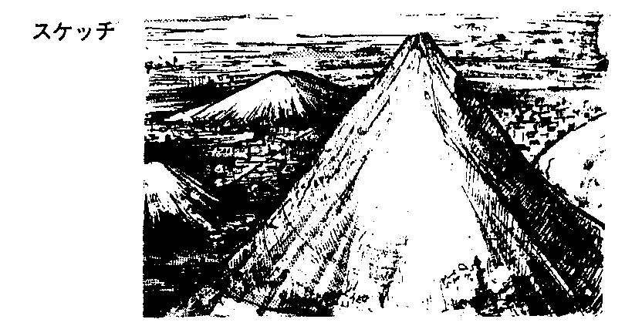
- １/25倍 ②１/５倍 ③５倍 ④２５倍〕
（オ）右のスケッチは、どの方向から見て描いたものか。地形図の矢印①～④から１つ選びなさい。

